**Руководство по план-отчёту с графиками.**

**Содержание.**

**1.** **Введение.** 2

**2.** **Файлы.** 3

**3.** **Запуск программы.** 4

**4.** **Настройки.** 6

**4.1. Первичные настройки.** 7

**4.2. Год.** 8

**4.3. Время посещения.** 8

**4.4. Получатель и соц. работник.** 11

**4.5. Настройки списка услуг.** 13

**5.** **Перемещение по страницам.** 16

**6.** **План-отчёты.** 17

**6.1. Редактирование.** 17

**6.2. Печать.** 19

**7.** **Графики.** 21

**7.1. Редактирование.** 21

**7.2. Печать.** 22

# **Введение.**

План-отчёт составлен непосредственно вместе с графиком в одном файле. Поэтому, чтобы не вводить множество одинаковых данных создана отдельная страница с динамическими настройками.

Указанные настройки автоматически распределяются по всем листам Excel документа.

Если у вас что-то не считается или не работает – сравните с формулами соседнего листа. Разница будет только в том, на какие строки страницы настроек будут динамические ссылки расчетов.

Например, для января ссылки будут на строки с месяцем «Январь». В заголовках конкретно на даты нужного месяца, а в других формулах – на номера недель нужного месяца.

Возможно вы просто пропустили и не ввели нужные строки. Есть строки где необходимо в каждой строке вводить данные, заменяя нули, а есть строки, в которых не обязательно вводить данные в каждую строку. Также, есть строки и столбцы, которые вообще не рекомендуется редактировать.

**Обратите внимание: переименовывать страницы документа нельзя!**

В любом случае обратитесь к содержанию.

# **Файлы.**

Первое что необходимо сделать – это скопировать файл план-отчета в новый, чтобы у вас была резервная копия исходного файла без изменений.

Переименуйте файл в любой другой – как вам удобнее и понятнее будет. Если по-фамильно понятнее – значит добавляйте к названию файла фамилию, чтобы не запутаться – на кого составлен план-отчёт с графиками.

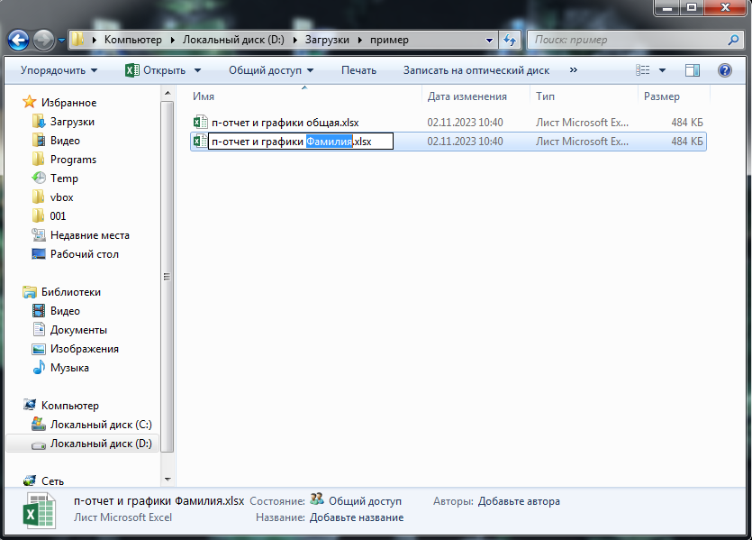

# **Запуск программы.**

При запуске программы перед вами должна открыться та страница, которую вы редактировали в последний раз. Обратите внимание, что также должна появится и панель управления. На каждой странице своя панель управления.

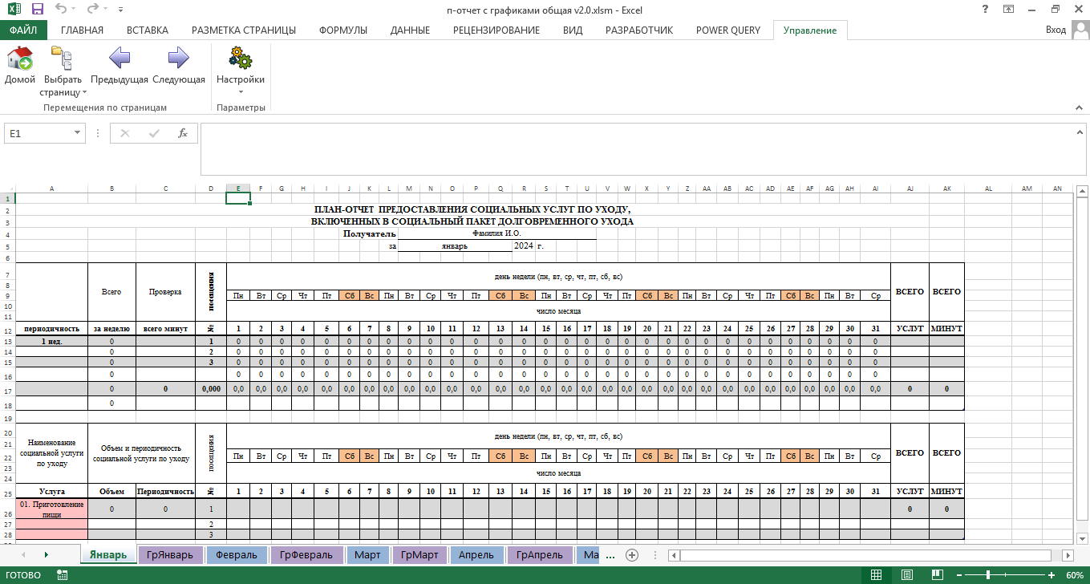

Рассмотрим элементы панели управления.



При нажатии на кнопку «Домой» вы переместитесь на страницу «Январь».

При выборе страницы – вы можете перейти на нужную вам страницу с данными.

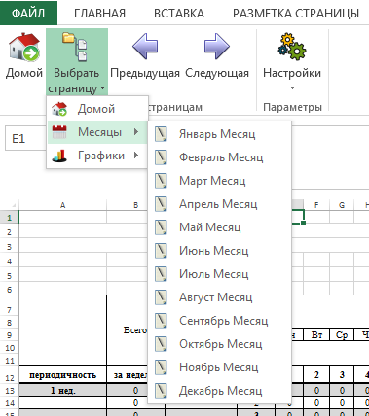 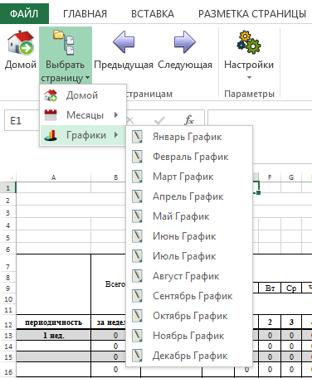

Также имеются кнопки перемещения между страницами.

Для того, чтобы открыть настройки необходимо нажать кнопку «Настройки» на панели инструментов и выбрать соответствующую нужную вам настройку.

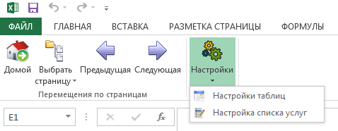

Первичные настройки находятся по нажатии на кнопку «Настройки таблиц».

После чего необходимо настроить список (набор) услуг, который вы будете использовать в данном документе для данного получателя по кнопке «Настройка списка услуг».

# **Настройки.**

Первыичные настройки при нажатии кнопки «Настройки таблиц».

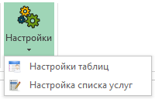

После чего вы перейдёте на основные настройки документа.

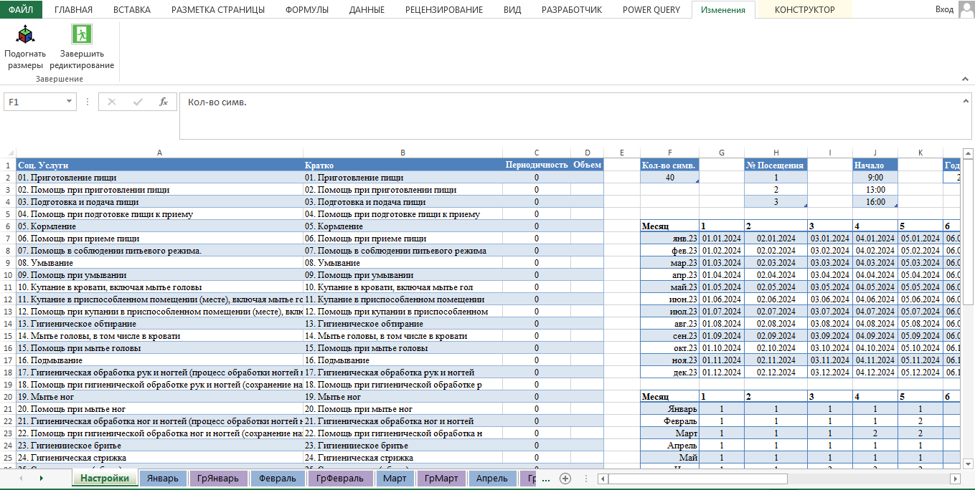

Здесь мы снова видим дополнительную панель управления. После завершения всех настройки нажмите кнопку «Завершить редактирование».

Здесь находятся следующие настройки **для всех таблиц сразу**:

* Периодичность всех услуг
* Объем всех услуг
* Настройки сокращения столбца с услугами
* Время посещений
* Год
* ФИО Получателя
* ФИО соц. работника

Остальные настройки трогать не желательно и не рекомендуется во избежание дальнейших проблем с расчётами.

**ОБРАТИТЕ ВНИМАНИЕ!**

**Список услуг менять нельзя!** Они используются только для полного описания всех услуг для динамических расчётов. **Сам список используемых услуг у вашего получателя находится на другой странице настроек!** Вот на ней этот список услуг как раз и необходимо менять. Здесь список услуг менять нельзя! Только добавлять новые услуги в конец списка, а затем с помощью кнопок фильтра сортировать от «А» до «Я».

## **Первичные настройки.**

В первой таблице вам необходимо в столбец «Периодичность» напротив нужной вам услуги ввести время обслуживания в минутах без указания единиц, т.е. только цифры.

Например, «60», «10», «3».

Далее в столбце «Объем» также введи в произвольной форме объем предоставляемой услуги. Например, «3 р./нед.», «1 р./день», «1 р.».

Взгляните на формулы второго столбца «Кратко» – там использовано сокращение предыдущего столбца максимум до 40 символов, чтобы в месяцах услуги влезали в таблицу. Иначе таблицы в месяцах будут просто огромными и все листы при печати будут заполнять конкретно наименования услуг, вместо числовых данных. Если вам необходимо чуть больше или меньше 40 символов – поменяйте количество нужных вам символов в рядом стоящей таблице со столбцом «Кол-во симв.» на другое необходимое вам и нажмите «Enter». После чего формула автоматически должна растянуться на всю таблицу и наименования услуг должны обрезаться до указанного вами количества символов.

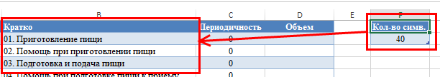

В каждой таблице в месяцах для каждой услуги имеется возможность вручную перевыбирать любую услугу. Если вы поменяли кол-во символов сокращения для данного столбца «Кратко» - следует либо вручную перевыбрать все услуги, либо сделать это автоматически с помощью кнопки на другой странице настроек. Однако, учтите, что при применении списка услуг ко всем месяцам – содержание самих таблиц будет обнулено, т.е. полностью стёрто.

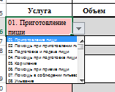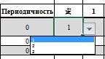

## **Год.**

В таблице **«Год»** необходимо ввести нужный вам год. Например, **«2023»** или **«2024»**. Високосный он или нет – будет вычислено автоматически.

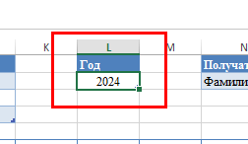

Таблица дат чуть ниже автоматически должна исправиться, как и таблица номеров недель ещё чуть ниже. **Их трогать категорически нельзя, они важны при расчетах и выводе на каждой странице.**

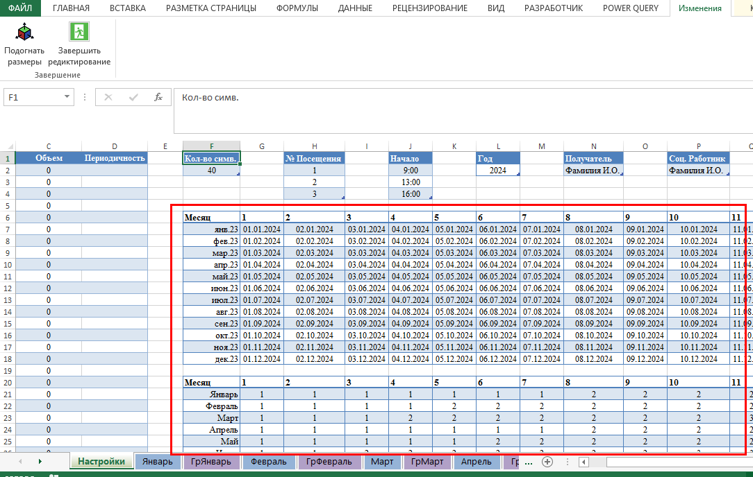

## **Время посещения.**

В таблице **«Начало»** необходимо ввести время начала каждого посещения. При этом вы вполне можете просто стереть одну из них и использовать только 2 посещения из 3-х. Например, только 1 и 2, или только первое и 3-е.

Стереть – не значит удалить, стереть – просто сделать нужную ячейку пустой!

Например.

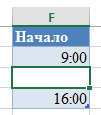или 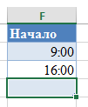 или 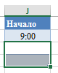

Данное указанное время начало посещения – это стандартное время начала трех посещений, т.е. стандартное значение по умолчанию. Этот момент ниже раскрыт более подробно.

Ниже двух таблиц с настройками года и номеров недель имеются 12 таблиц с месяцами. В них и надо будет выставлять нужное вам время изменения начала посещения в любом дне любого месяца.

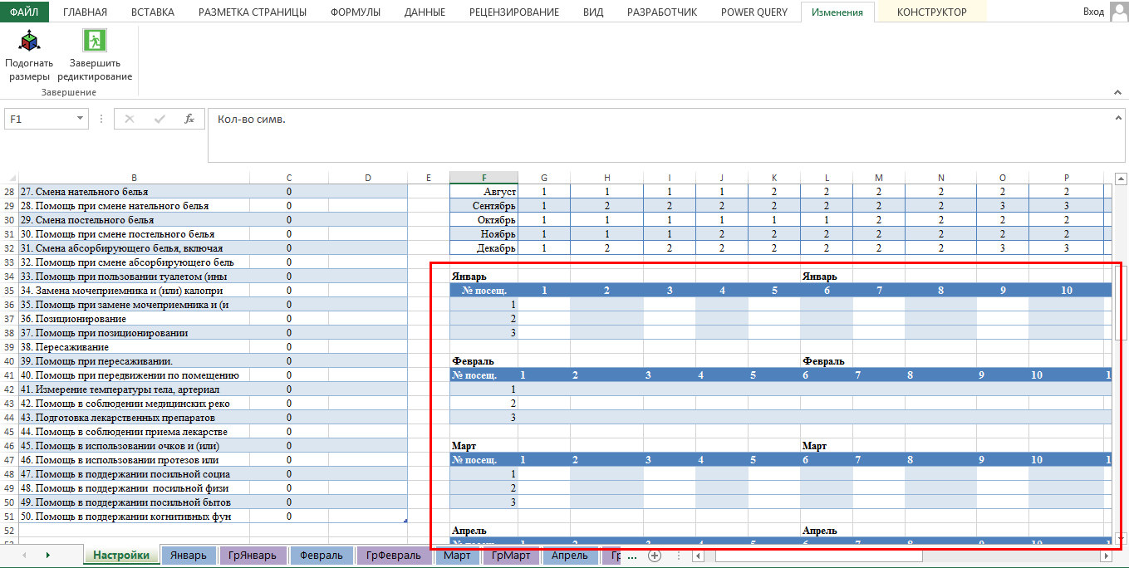

**Давайте сразу разберём на небольшом примере.**

Представьте себе, что у вас стандартное время 1 посещения, например, в 09:00 утра. При этом второго и 3 посещения у вас не будет. Вам вдруг понадобилось, чтобы соц. работник конкретно в первую неделю февраля приходил по утрам в 08:00. И при этом, обязательно, во всех остальных днях месяца время начало посещения так и оставалось в 09:00 утра. Суббота и воскресенье у соц. работника – выходные.

Ну, что же. Давайте произведём настройки приведённого примера.

Первое что мы делаем – меняем год на правильный. В данный момент – это 2024.



Далее, перейдём в нужный нам месяц и просто посмотрим на автоматически вычисленные дни недели в месяце, чтобы просто понимать в каких датах – у нас первая неделя февраля.

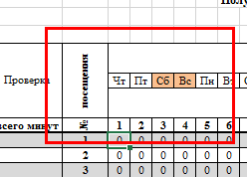

Возвращаемся к настройкам таблиц.

Стираем стандартное время начало второго и третьего посещения.

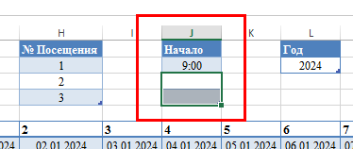

Далее переходим к февралю и вносим во второе и третье число время «08:00» утра.

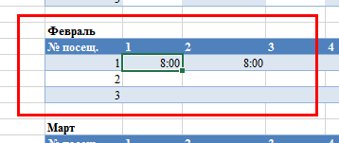

Не забываем про объем и периодичность. Для данного примера взята только первая услуга. В задаче не были указаны ни объем, ни периодичность. Поэтому пусть для примера указанные данные будут следующими:

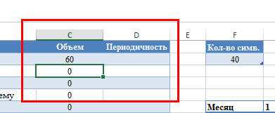

Т.к. по умолчанию используется только 1 услуга для данного примера – генерировать списки услуг для всех месяцев – не требуется. Поэтому сразу переходим к нужному месяцу и вносим посещения согласно задаче.

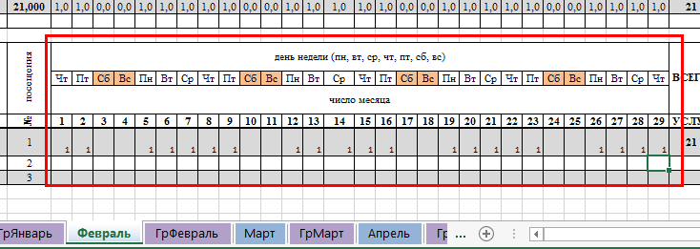

В конце всех процедур переходим к странице с графиком для февраля и видим следующую картину.

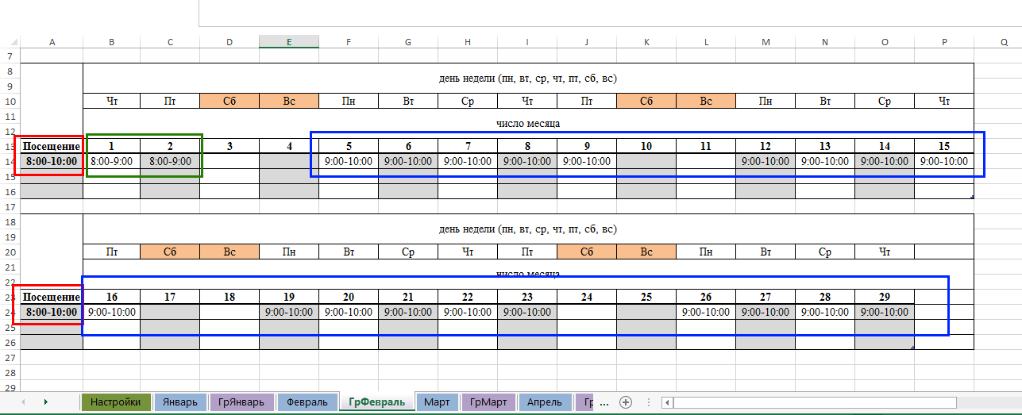

Посещения слева взято по минимуму и максимуму всего времени. Во всем месяце время посещения так и осталось стандартным с 09:00 утра. И при этом – как видите, в первую неделю время начало посещения то, которое мы с вами и указали в одной из 12 таблиц с месяцами.

**Такое изменение времени начала посещения актуально для любого посещения – хоть первого, хоть второго, хоть третьего – на любую дату или несколько дат всего года.**

## **Получатель и соц. работник.**

Далее таблицы **«Получатель»** и **«Соц. работник»**.

Получатель – на кого вы делаете весь документ, а соц. работник – соответственно тот, кто обслуживает получателя.

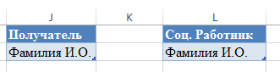

**Остальные настройки трогать не желательно, во избежание проблем с динамическими расчетами.**

**По окончании работы с данными настройками не забудьте нажать кнопку «Завершить редактирование».**

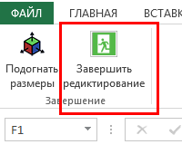

## **Настройки списка услуг.**

При нажатии на кнопку «Настройка списка услуг» вы перейдёте на страницу настроек списка (набора) услуг для данного конкретного получателя.



Выглядит она следующим образом:

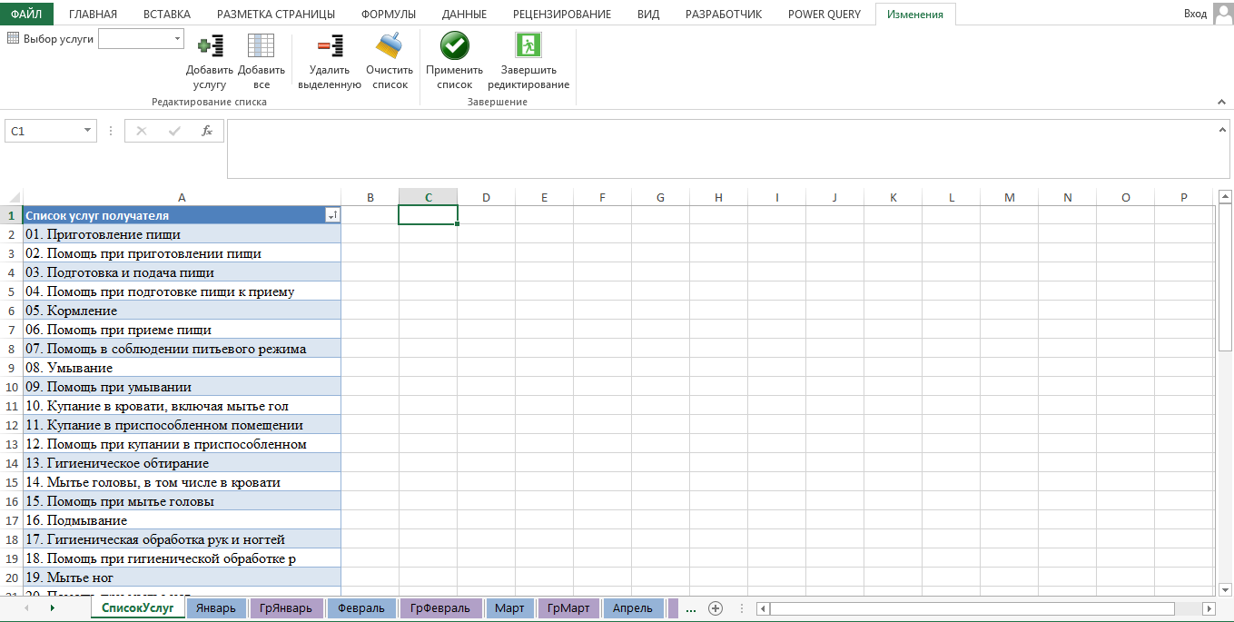

Обратите внимание на Отдельную вкладку панели управления.

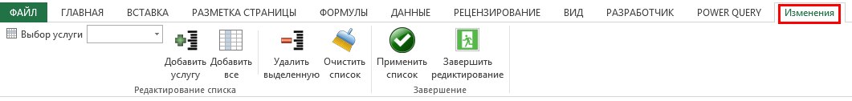

При нажатии на выпадающий список «Выбор услуги» у вас будет выбор из всех услуг, которые были внесены на страницу настроек всех таблиц.

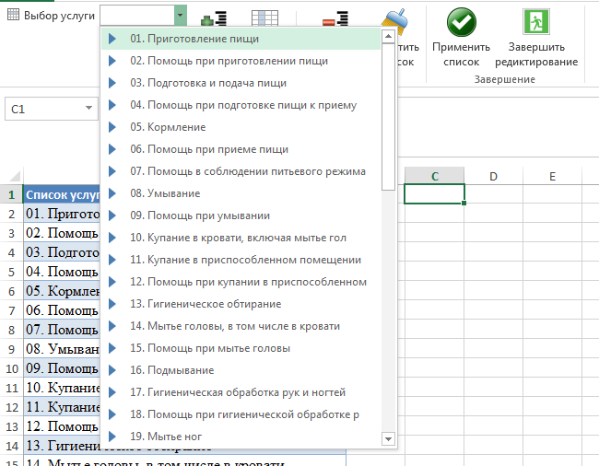

Нажмите на нужную услугу, а затем на кнопку «Добавить услугу». Выбранная слева услуга будет автоматически добавлена в таблицу ниже.

Вы можете выбрать одну из услуг и удалить с помощью кнопки «Удалить выделенную». Также, вы можете выделить несколько услуг и удалить их с помощью этой же кнопки на панели управления.

Если вам не нужны все услуги, то просто уберите их с помощью кнопки «Очистить список».

Или наоборот – добавьте все услуги разом с помощью кнопки «Добавить все».

Вам по прежнему доступны стандартные удаление выделенных строк по клику правой кнопкой мыши на выделенном диапазоне ячеек.

**Обратите внимание**, что при добавлении выбранных услуг – автоматически удаляются дубликаты из таблицы ниже. Т.е. добавить дважды одну и ту же услугу или дважды все услуги сразу не получится. Стоит защита от задвоения.

Данный список отражает тот набор услуг который как раз и нужен в таблицах с месяцами.

**Рекомендации!**

1. Очистите весь список услуг кнопкой «Очистить список». Он очистить до 1 строки.
2. Это сделано специально, чтобы не было сообщений об ошибках с пустой таблицей.
3. Затем добавьте все необходимые вам услуги по 1. После чего выделите первую строку под заголовком таблицы и просто удалите её кнопкой «Удалить выделенную».

Либо вы можете сделать тоже самое другим способом:

1. Добавьте все услуги разом кнопкой «Добавить все».
2. Просто выделите и удалите не нужные вам услуги группами или по одной.

Не пытайтесь выделить услуги через одну или несколько строк! Попытка удалить не нужные услуги таким способом приведёт к ошибке и вам придётся перезапускать файл документа.

Лучше выделять группами по несколько услуг для удаления. Выделили несколько штук подряд и удалили. Выделили несколько штук подряд и удалили.

**Завершение работы со списком услуг!**

По окончании работы с данным списком необходимо нажать кнопку «Применить список» на панели инструментов «Изменения».

Данный список автоматически раскопирует этот список услуг на все таблицы месяцев в нужном порядке и с нужными дополнительными столбцами.

Таким образом вам больше не нужно в самих месяцах редактировать следующие столбцы:

* Услуга
* Объем
* Периодичность
* №

Во всех месяцах на весь год данные строки и столбцы после нажатия кнопки «Применить список» будут введены автоматически из этого самого списка. Более того, все данные внутри каждой таблицы по дням месяцев также автоматически будут очищены, т.е. удалены.

# **Перемещение по страницам.**

Для перемещения по страницам используйте кнопки влево и вправо, а также многоточия слева и справа от самих страниц. Также, не забывайте, что сами страницы тоже кликабельны.

D:\Загрузки\temp\План-отчет\ScreenShots\scr-10.png

# **План-отчёты.**

## **Редактирование.**

После завершения настроек переходите к заполнению месяцев. Перед вами должна открыться страница с 2 таблицами – таблица расчётов и таблица заполнения услуг.

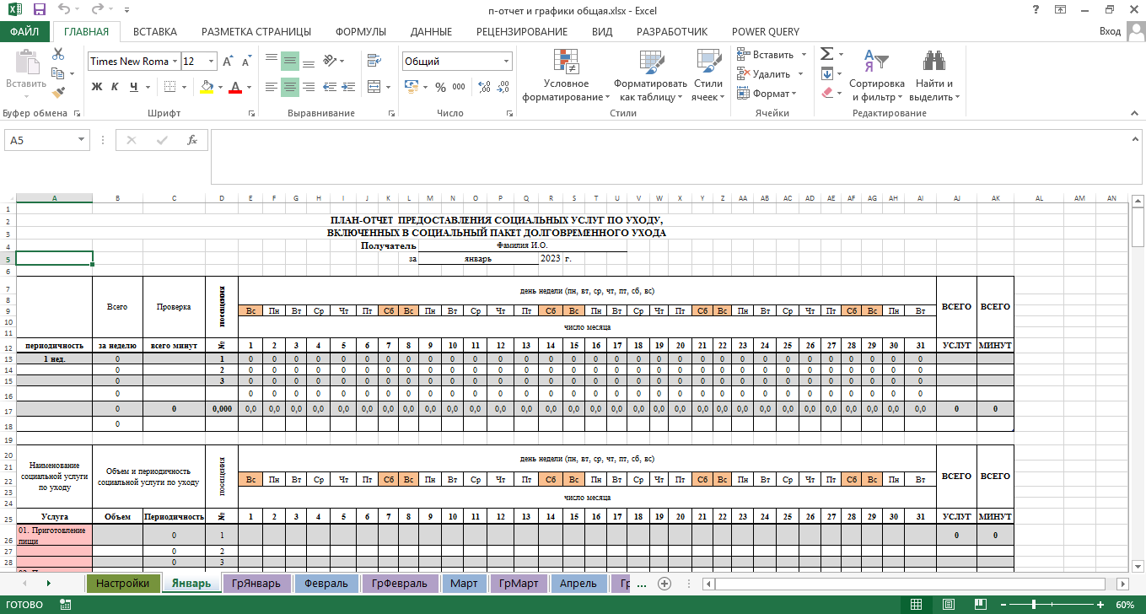

На этих страницах вы можете добавлять или удалять строки в таблицах с услугами по вашему усмотрению. Заголовки (получатель, год, месяц и заголовки в таблицах) трогать не надо – там формулы автоматической вставки введённых вами данных со страницы настроек.

В приведённых таблицах последние 2 столбца **«Всего услуг»** и **«Всего минут»** - не трогать. Таблица с расчетами автоматическая и её нельзя изменять.

Также важно, чтобы периодичность отличалась от нуля и была написана на каждой строке. Номера посещений тоже обязательно указывать на каждой строке – друг за другом – 1,2,3. **Никаких 1,2 или 1,3 – именно все 3 посещения – 1,2,3, даже если одно из посещений будет пустым!**

Объём услуг во второй таблице заполнять не обязательно.

Периодичность необходимо заполнять в каждое первое посещение. Там должен быть выпадающий список.

У номеров посещений тоже должен быть выпадающий список (на всякий случай).

 и 

Для добавления новых строк, чтобы такие выпадающие списки появились, необходимо просто вписать всё что угодно в следующую строку за последней в таблице и нажать клавишу «Enter» на клавиатуре. Таблица автоматически растянется, после чего вы сможете стереть ваши данные и перейти к выпадающему списку. Не забудьте заполнить номера посещений – 1, 2 и 3. А также указать объем отличный от нуля. Здесь нули внесены только для примера.

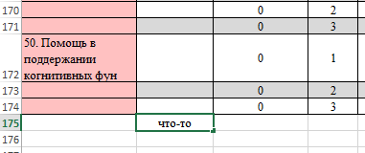и 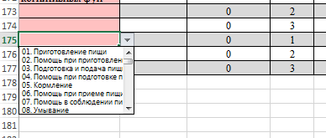

Теперь заполнять столбцы «Услуга», «Объем» и «Периодичность» не нужно. Они внесены автоматически на этапе 4.3. Теперь во всех месяцах данные столбцы будут автоматическими и одинаковыми. Более того – в столбцаъ «Объем» и «Периодичность» теперь введены формулы, чтобы каждый раз не вводить эти данные заново.

**Обратите внимание!**

В столбце с номерами посещений «№» обязательно должны быть все 3 посещения – 1,2,3. Не 1 и 2, не 2 и 3, не 1 и 3. Конкретно все 3 – 1,2 и 3 на каждую услугу. Обязательно для правильных расчётов! Даже если заполнено будет только одно из посещений.

D:\Загрузки\temp\План-отчет\scr\scr-34.png

Проверяйте этот момент. Если где-то вдруг нарушилась формула – скорее всего по причине отсутствия правильно нумерации посещений.

## **Печать.**

Вывод на печать каждой страницы отчёта за месяц должен быть примерно следующим, как на изображении ниже.

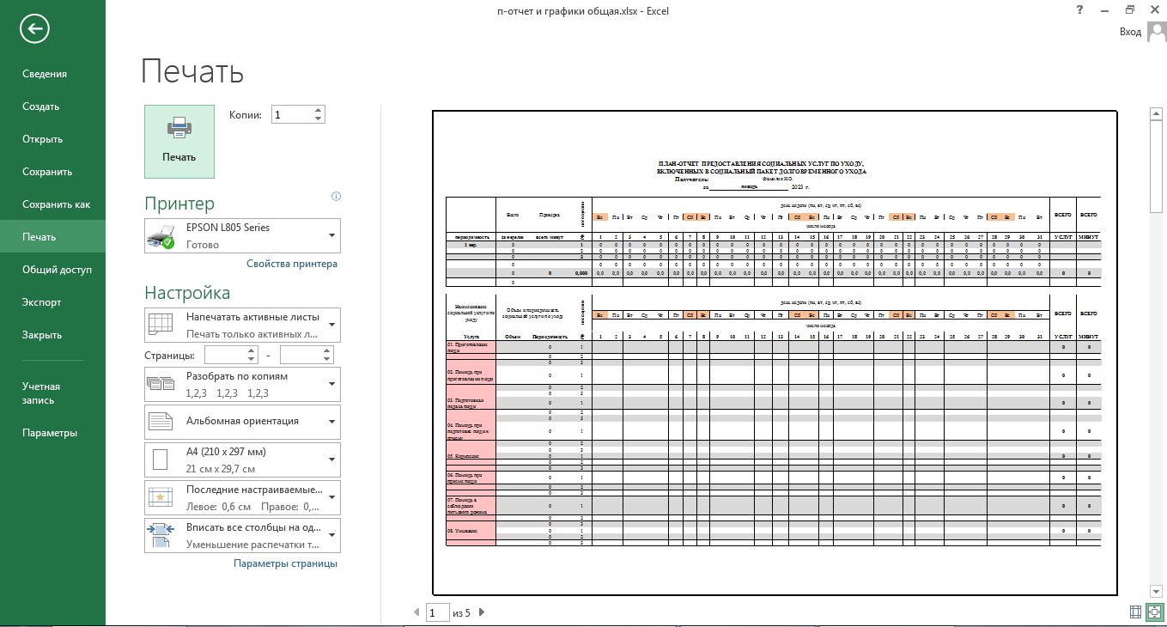

Если нет, то проверьте следующие настройки на вкладке **«Разметка страницы»**:

* Поля -> Узки;
* Ориентация -> Альбомная;
* Ширина -> 1 страница.

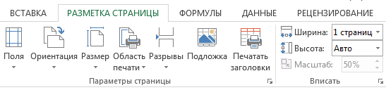

Далее при печати посмотрите на пару листов – как они будут выглядеть после печати. На каждой странице должны быть заголовки второй таблицы.

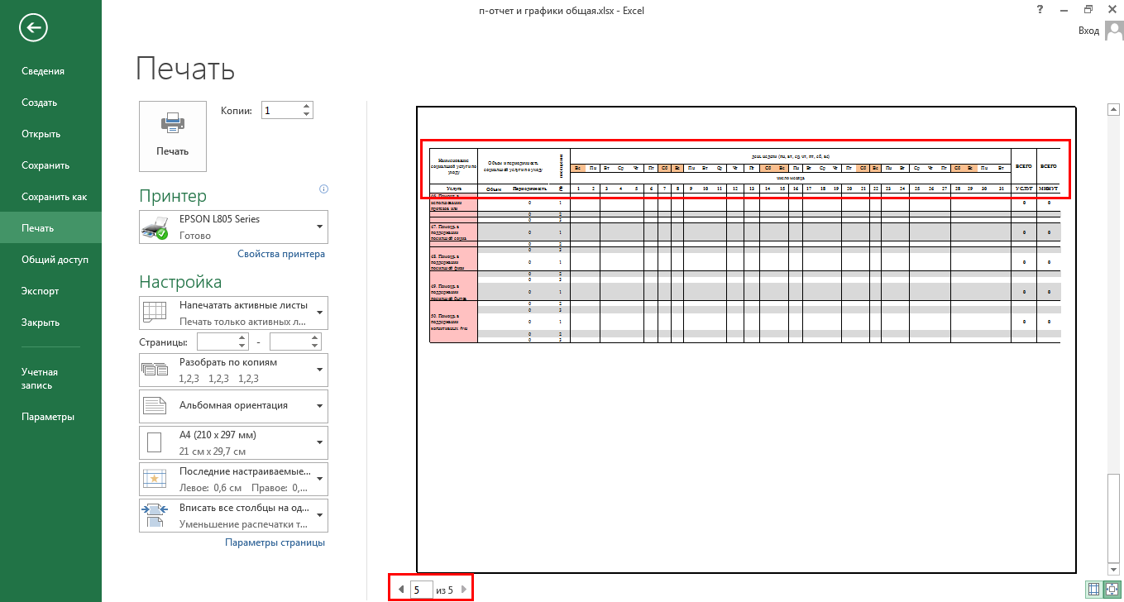

Если их нет – отмените печать и проверьте настройки в меню выше – **«Печатать заголовки»**. У вас должны быть сквозные строки от заголовков второй таблицы.

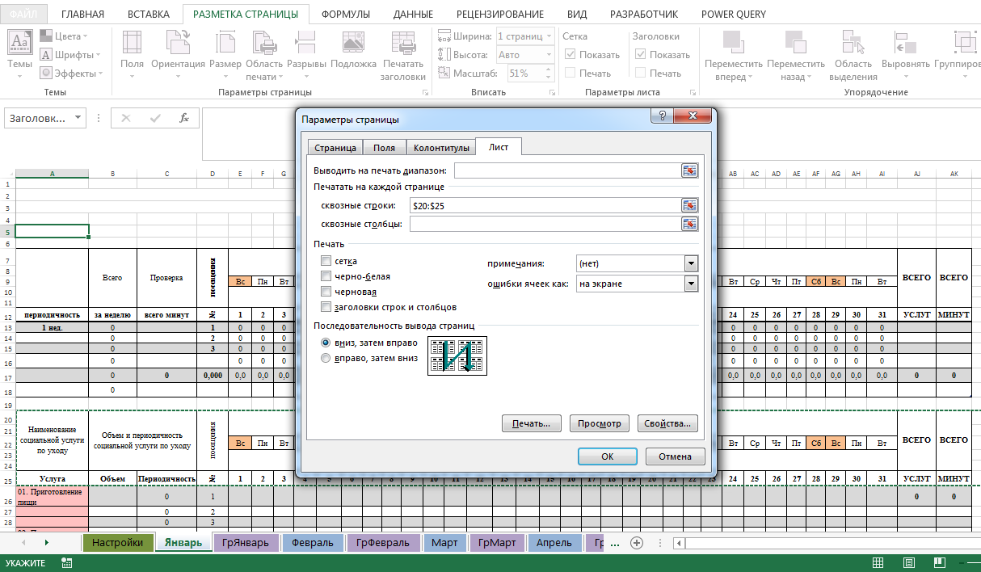

# **Графики.**

## **Редактирование.**

Страницы с графиками для каждого месяца отдельные, как и страницы с месяцами. В наименовании страниц с графиками добавлены 2 символа, чтобы их отличать, но не делать слишком длинными.

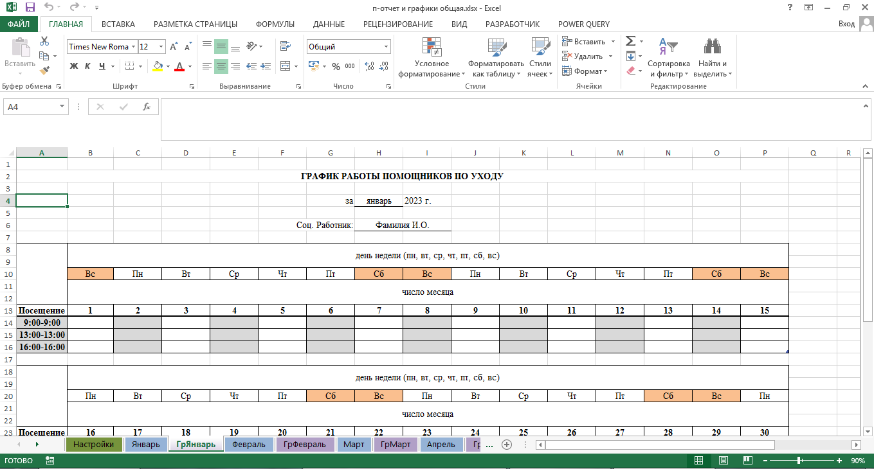

Редактировать их нельзя – они заполняются автоматически. Всё что вам нужно – вывести нужный сформированный график на печать.

## **Печать.**

Настройки разметки страниц с графиками – практически идентичные настройкам страниц с месяцами, за исключением – сквозных строк в настройке «Печатать заголовки». Последних не должно быть на данных страницах.

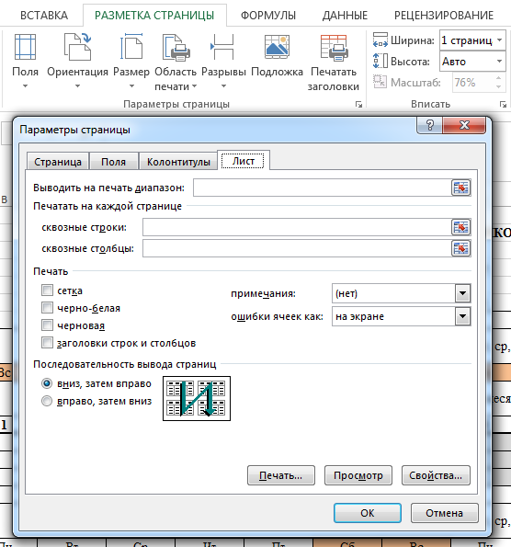

При печати графиков у вас должен выводиться примерно следующий макет с данными.

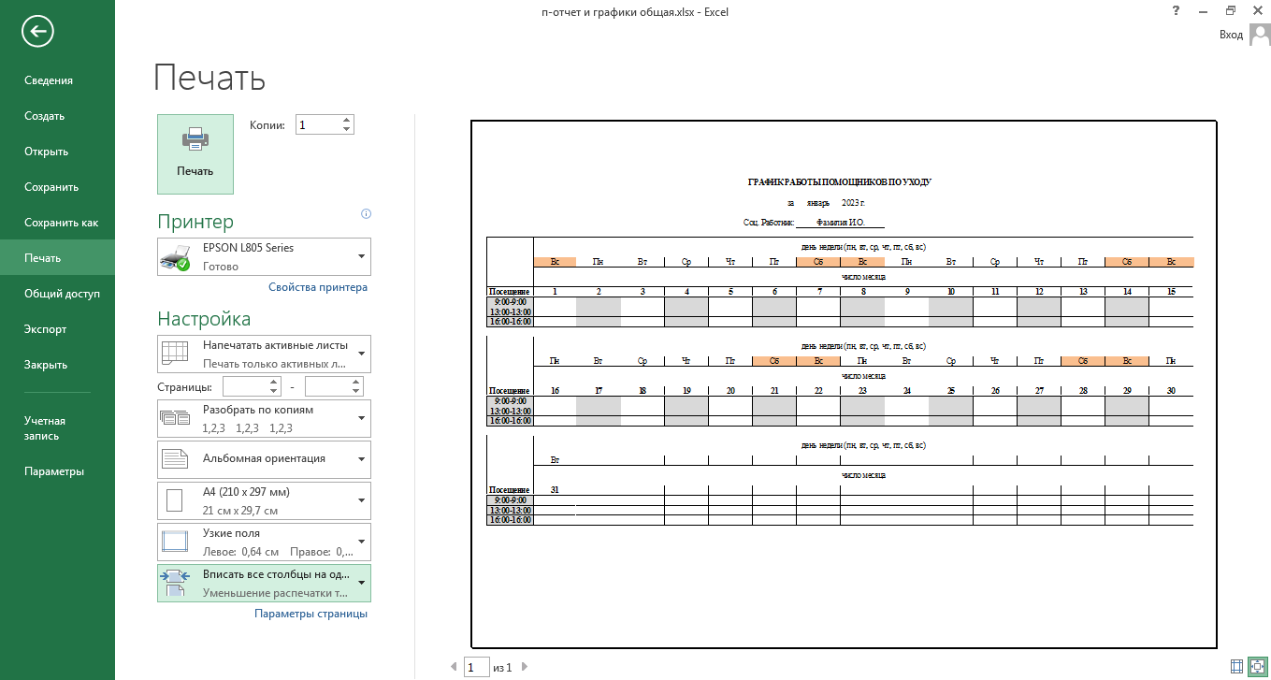

В месяцах где 30 и меньше дней – таблиц будет всего 2, а с 31 днём – 3 таблицы.

Таблицы сделаны с одинаковыми размерами. В некоторых из них дней меньше чем ячеек с закрашенными границами. Так сделано только для того, чтобы на печати отчёт выглядел более или менее презентабельно. Если, например, взять февраль или месяцы с 31 днём – и просто убрать лишние ячейки – выглядеть будет не очень хорошо.